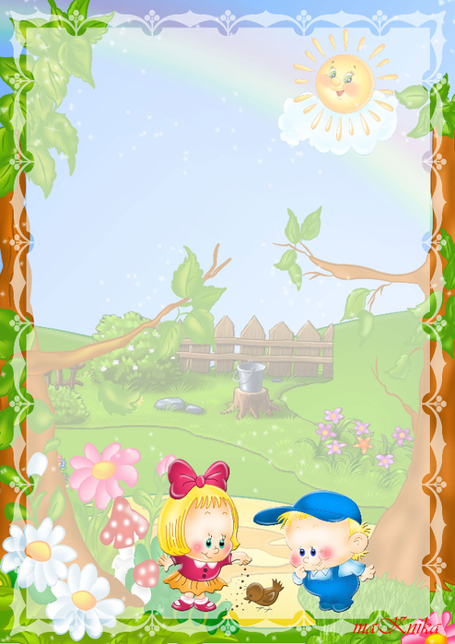
МБДОУ «Смольковский детский сад»

Паспорт
второй группы
раннего возраста
«ПАРОВОЗИК»

2014-2015 учебный год

Информация о воспитателях:

Бобкова Татьяна Сергеевна

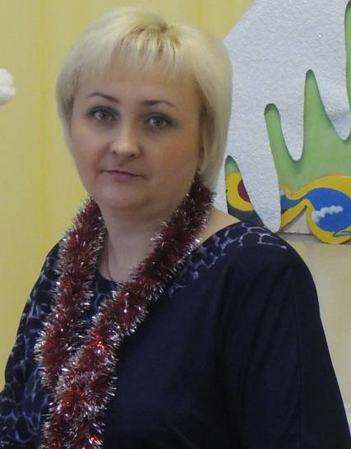

Уварова Татьяна Владимировна



Список группы:
- Агаев Хусейн
- Андреева София
- Артемьева Василиса
- Артюхина Мирослава
- Беженарь Артемий
- Грязнова Анна
- Еремина Ольга
- Казаков Артем
- Мальева Дарина
- Семенов Сергей
- Чубиряева Варвара
- Яблонева Екатерина

Расписание
непосредственно образовательной деятельности
2 группа раннего возраста
(игры- занятия по подгруппам)
Понедельник | 1.Музыкальное  2. Игры с дидактическим материалом (лепка) | 9.00-9-10  9.20-9.30  16.00-16.10  16.20-16.30
Вторник | 1.Развитие речи  2.Развитие движений | 9.00-9-10  9.20-9.30  16.00-16.10  16.20-16.30
Среда | - Игры с дидактическим материалом (рисование)  2.Музыкальное | 9.00-9-10  9.20-9.30  16.00-16.10  16.20-16.30
Четверг | 1.Социализация.труд,безопасность (Ознакомление с окружающим миром)  2.Игры со строительным материалом | 9.00-9-10  9.20-9.30  16.00-16.10  16.20-16.30
Пятница | 1. Чтение художественной литературы  2. Развитие движений | 9.00-9-10  9.20-9.30  16.00-16.10  16.20-16.30

Режим дня
2 группа раннего возраста
Дома
Подъем, утренний туалет | 6.30-7.30
В дошкольном учреждении
Прием детей, игра | 7.00-8.00
Подготовка к завтраку, завтрак | 7.30-8.30
Самостоятельная деятельность | 8.30-9.00
Подготовка и проведение игры-занятия ( по подгруппам) | 9.00-9.10  9.20-9.30
2 завтрак | 9.40-9.50
Подготовка к прогулке, прогулка | 9.50-11.00
Возвращение с прогулки, игры | 11.00-11.30
Подготовка к обеду, обед | 11.30-12.00
Подготовка ко сну, сон | 12.00-15.00
Постепенный подъем | 15.00-15.30
Уплотненный полдник | 15.30-16.00
Подготовка и проведение игры- занятия по подгруппам | 16.00-16.10  16.20-16.40
Подготовка к прогулке, прогулка | 16.40-18.00
Возвращение с прогулки, самостоятельная деятельность, уход домой | 18.00-19.00
Дома
Ужин | 18.00- 19.20
Прогулка | 19.00-20.00
Возвращение с прогулки, спокойные игры | 20.00-20.30
Подготовка к сну, сон | 20.30-6.30 (7.30)

РАЗДЕВАЛКА

1. Информационный стенд для родителей;
2. Советы специалистов (консультации);
3. Советы воспитателей (консультации);
4. Стенд «Наше творчество»;
5. Стенд «Меню»;
6. Стенд «С днем рождения»;
7. Стенд «Наш фото альбом»;
8. Тетрадь приема второй группы раннего возраста;
9. Тетрадь оплаты за детский сад и инструктажей по ТБ второй группы раннего возраста;
10. Альбом «Справочник для родителей»;
11. «Расписание организованной образовательной деятельности»;
12. «Режим дня»
13. Индивидуальные шкафчики для раздевания.

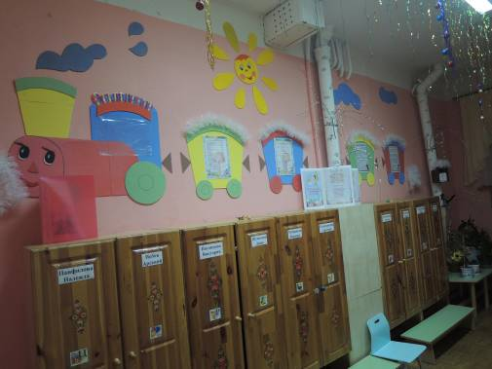

УГОЛОК ПРИРОДЫ

1. Комнатные растения;
2. Природный материал;
3. Паспорт комнатных растений, календарь природы;
4. Инвентарь для ухода за комнатными растениями;
5. Вазы для цветов;
6. Дидактические игры по экологии;
7. Различные альбомы по темам.
8. Демонстрационные материалы
9. Сезонные альбомы «Зима», «Весна», «Лето», «Осень».
10. Подиумы: домашние животные, дикие животные;
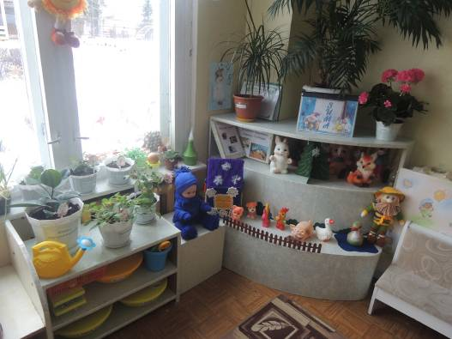

УГОЛОК ТРУДА

1. Инвентарь для ухода за комнатными растениями: тряпочки, палочки для рыхления, лейки, салфетки для протирания пыли, кисточки, пулевизаторы, клеёнки большие и маленькие;
2. Инвентарь для мытья игрушек и стирки кукольной
одежды: тазики, бельевая верёвка, прищепки, мыло,
фартуки клеёнчатые.

ФИЗКУЛЬТУРНО-ОЗДОРОВИТЕЛЬНЫЙ
УГОЛОК

1. Мячи резиновые, мячи набивные (разного размера);
2. Бубен большой и маленький;
3. Кегли (большие и маленькие);
4. Кубики;
5. Ворота, для прокатывания мяча;
6. Обручи разных размеров;
7. Массажные дорожки и коврик;
8. Флажки, погремушки, ленты.

УГОЛОК ДЕТСКОГО ТВОРЧЕСТВА

1. Материал для рисования: альбомы, гуашевые краски, простые и цветные карандаши, мелки, баночки для воды, трафареты для рисования;
2. Материал для лепки: пластилин, индивидуальные клеёнки;
4. Образцы по рисованию;
5. Виды живописи: художественные картины;
7. Нетрадиционная техника рисования: печатки, рисование крупами, набрызг, трафарет.

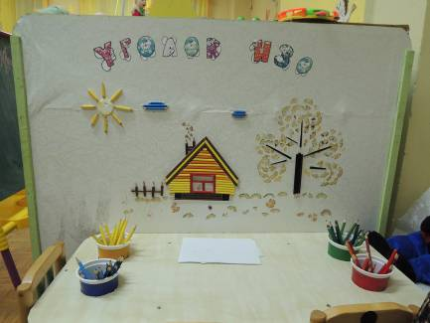

УГОЛОК «НАША БИБЛИОТЕКА»

1. Тематическая подборка детской художественной литературы;

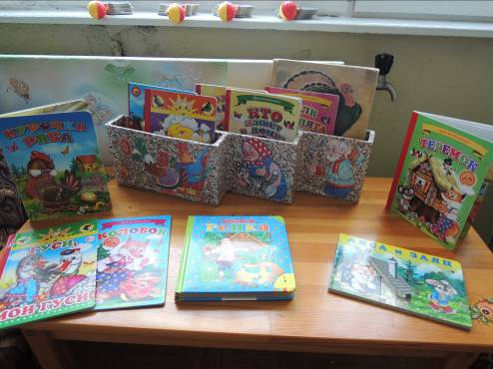

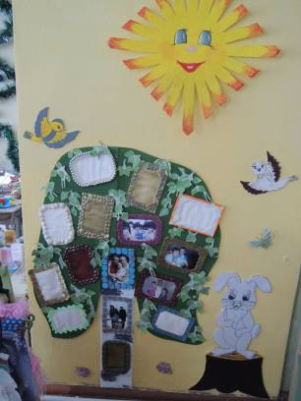

Панно для
семейного фото

УГОЛОК СТРОИТЕЛЬНО- КОНСТРУКТИВНЫХ ИГР

1. Конструктор мелкий и крупный «Лего»;
2. Пластмассовый напольный конструктор;
3. Мозаика;
4. Пазлы;
5. Игрушки со шнуровками и застёжками;
6. Небольшие игрушки для обыгрывания построек: фигурки людей и животных, макеты деревьев;
7. Транспорт мелкий, средний, крупный: машины легковые и грузовые.

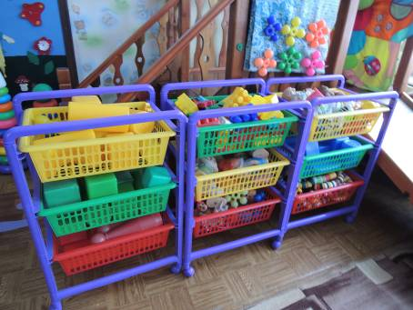

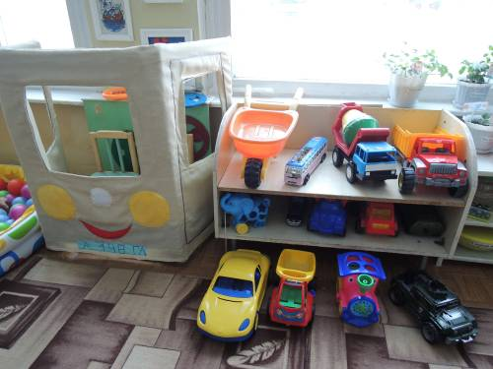

УГОЛОК «МЫ ИГРАЕМ»

Сюжетно-ролевая игра «Салон красоты»:
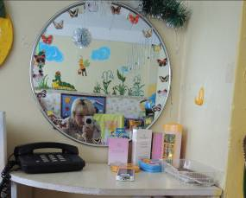
1. Накидки пелерины для кукол и детей;
2. Набор парикмахера;

Сюжетно-ролевая игра «Магазин»:

1. Касса, весы, калькулятор;
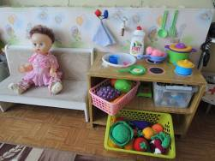
2. Кондитерские изделия;
3. Хлебобулочные изделия;
4. Изделия бытовой химии;
5. Корзины;
6. Предметы-заместители;
7. Овощи, фрукты.

Сюжетно-ролевая игра «Больница»:

1. Медицинские халаты и шапочки;
2. Набор доктора;
3. Ростомер;
4. Кукла «Доктор»;
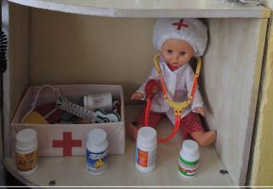
5. Телефон;
6. Баночки.
7. «Аптека»: вата, бинты, лекарства, градусники, мерные ложечки, пипетки, стаканчики, шпатели.

Сюжетно-ролевая игра «Семья»:

1. Комплект кукольной мебели;
2. Игрушечная посуда: кухонная, чайная, столовая;
3. Куклы, одежда для кукол;
4. Коляски;
5. Комплект пастельных принадлежностей для кукол;
6. Гладильная доска, утюги.

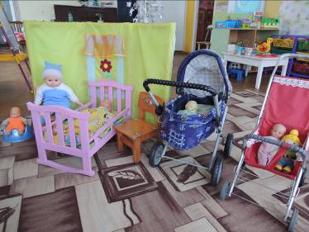

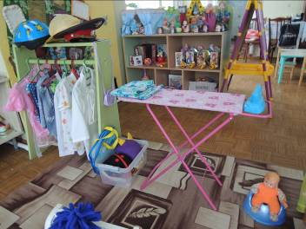

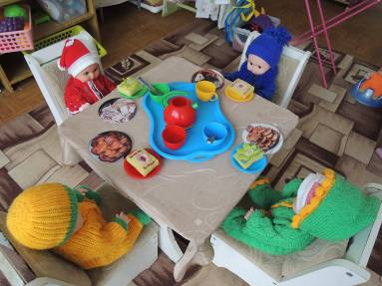

МУЗЫКАЛЬНЫЙ УГОЛОК

1. Дудочки;
2. Погремушки;
3. Гитара;
4. Гармонь;
5. Бубен;
6. Микрофон;
7. Дидактический материал «Музыкальные инструменты»;
8. Атрибуты для ряженья: шляпы, бусы, сарафаны, юбки, косынки.

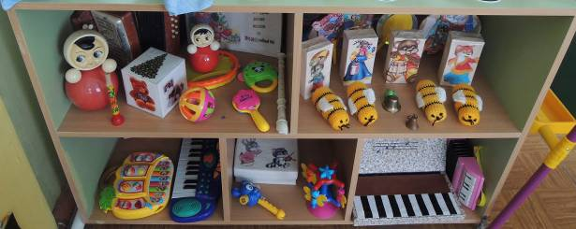

ТЕАТРАЛЬНЫЙ УГОЛОК

1. Ширма маленькая для настольного и кукольного театра;
2. Кукольный театр;
3. Настольный театр;
4. Театр на фланелеграфе;
5. Шапочки;
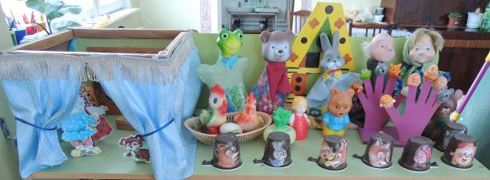

УГОЛОК СЕНСОРИКИ

1. Матрешки;
2. Пирамидки;
3. Мозайка;
4. Стол грибочки;
5. Шнуровка;
6. Лото;
7.Предметные сюжетные картинки
8.Пособие на липучках
9.Рамки в вкладыши с геометрическими формами

